青少年机器人技术等级考试实际操作试卷（二级）
一、模型认知(共4题，共20分)
温馨提醒：下列四题为多选题。
1. | 以下出现在机械尺蠖模型中的机构有？（ ）
A. | 曲柄机构

B. | 连杆机构

C. | 棘轮机构

D. | 凸轮机构

 | 试题编号：20220902163938409
 | 试题类型：多选题
 | 标准答案：A|B|C
 | 试题难度：
 | 试题解析：
 | 考生答案：B|C
 | 考生得分：0
 | 是否评分：已评分
 | 评价描述：

2. | 关于棘轮机构说法正确的有？（ ）
A. | 所有棘轮只能朝一个方向转动

B. | 存在双向棘轮

C. | 每个棘轮机构中都有止回棘爪

D. | 有些棘轮没有止回棘爪

 | 试题编号：20220902163938441
 | 试题类型：多选题
 | 标准答案：B|D
 | 试题难度：一般
 | 试题解析：
 | 考生答案：B|C
 | 考生得分：0
 | 是否评分：已评分
 | 评价描述：

3. | 典型的棘轮机构包括？（ ）
A. | 主动摆杆

B. | 主动棘爪

C. | 棘轮

D. | 止回棘爪

 | 试题编号：20220902163938331
 | 试题类型：多选题
 | 标准答案：A|B|C|D
 | 试题难度：
 | 试题解析：
 | 考生答案：B|C|D
 | 考生得分：0
 | 是否评分：已评分
 | 评价描述：

4. | 棘轮按照棘爪与棘轮的位置关系分类包括？（ ）
A. | 外啮合棘轮

B. | 内啮合棘轮

C. | 齿式棘轮

D. | 摩擦式棘轮

 | 试题编号：20220902163938378
 | 试题类型：多选题
 | 标准答案：A|B
 | 试题难度：
 | 试题解析：
 | 考生答案：A|B
 | 考生得分：5
 | 是否评分：已评分
 | 评价描述：
二、实际操作(共1题，共80分)
5. | 实操题  (1) 搭建说明  请考生制作一个电动机械尺蠖模型。  (2) 搭建要求  （a）具备电动机械尺蠖模型大体框架；  （b）不可以采用皮带传动和链传动;  （c）有曲柄连杆机构；  （d）有棘轮机构关键部件（棘轮和主动棘爪）；  （e）开启电动机，机械尺蠖只能间歇性地向前移动；  （f）整体动作流畅。  (3) 器材说明  考生作答时不指定任何器材，所搭建的模型在外形、结构、功能方面满足题目要求即可。以下样例模型选自经中国电子学会评审通过的青少年机器人技术等级考试一级、二级适用器材。仅供参考，不作为考试评分的唯一依据。  (4) 案例样图  以下列举了相关器材模型样例，考生可任选其一作为参考。  样例1  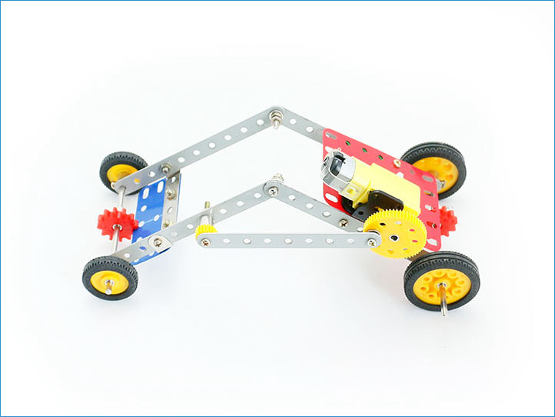  样例2  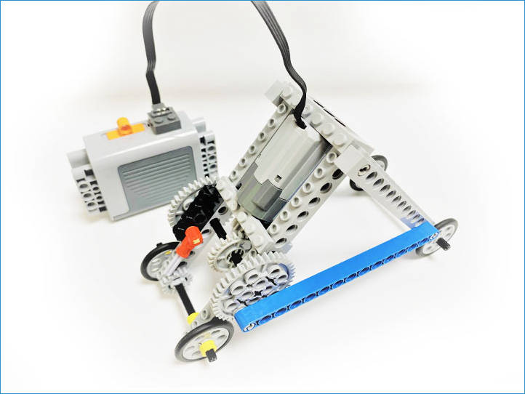  样例3  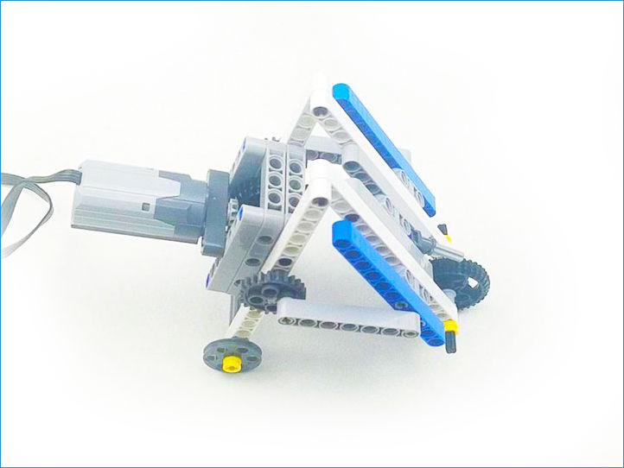  样例4  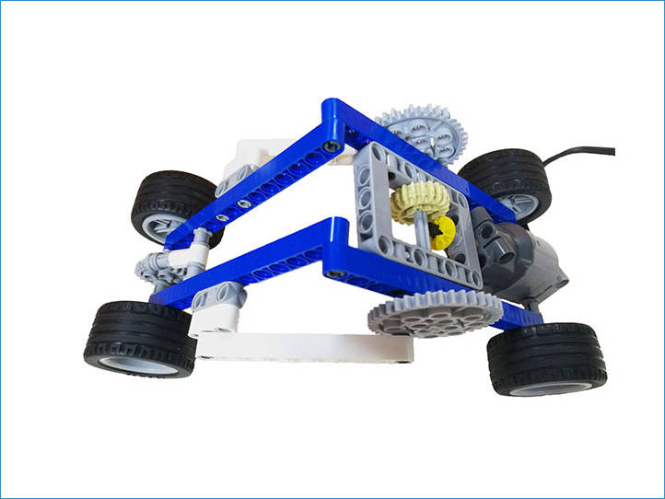  样例5  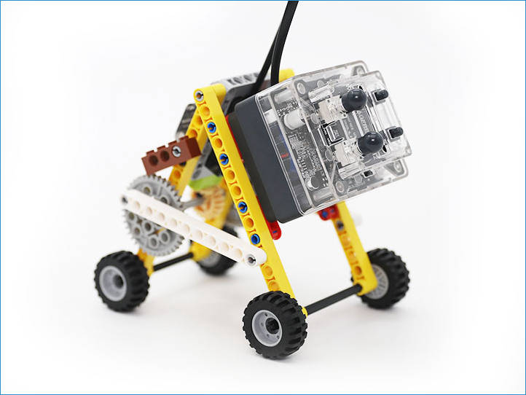  样例6  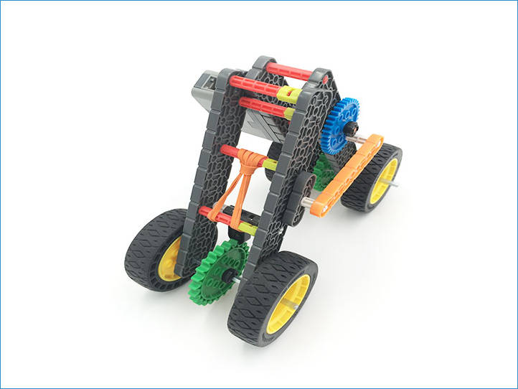
 | 试题编号：2021061818-sc-2
 | 试题类型：简答题
 | 标准答案：
 | 试题难度：一般
 | 试题解析：
 | 考生答案：
 | 考生得分：80
 | 是否评分：已评分
 | 评价描述：

